**Государственное бюджетное общеобразовательное учреждение**

**города Москвы 1793 имени Героя Советского Союза А. Л. Новикова**

**ЭРУ.РУ – САЙТ ДЛЯ ОБУЧЕНИЯ**

Работу выполнили:

обучающиеся 10 А класса

ГБОУ 1793

Михайлыш Виталий Викторович

Безукладов Ярослав Юрьевич

Трушников Дмитрий Юрьевич

Научный руководитель:

Гришина Арина Александровна,

**г.Москва, 2024г.**

**Оглавление**

**Актуальность проекта** 3

**Цель проекта** 3

**Задачи проекта** 3

**Этапы разработки** 4

**Функциональное и оценочное тестирование** 7

**Вывод** 8

**Список литературы** 8

# **Актуальность проекта**

Актуальность проекта заключается в том, что любой человек может получить доступ к большому количеству актуальной и востребованной школьной информации.

# **Цель проекта**

Целью проекта является создание сайта, способствующий учебному процессу для школьников: предоставление и обмен ресурсами, относящимися к учебным предметам.

# **Задачи проекта**

1. Разработать UML диаграмму.
2. Разработать дизайн для сайта.
3. Создать верстку сайта.
4. Основываясь на верстке и дизайне разработать остальные части сайта.
5. Реализовать важные функции.
6. Проверить работоспособность сайта.

# **Этапы разработки**

**Шаг 1**

Создаем UML диаграмму, которая визуализирует структуру и поведение сайта, после его запуска.

На ней мы изображаем процесс, началом которого станет авторизация на сайте, после чего пользователь сможет выбрать хочет он создать новое сообщество или присоединиться к уже существующему, после выбора пользователь получает доступ к профилю сообщества, в котором лежат его материалы.

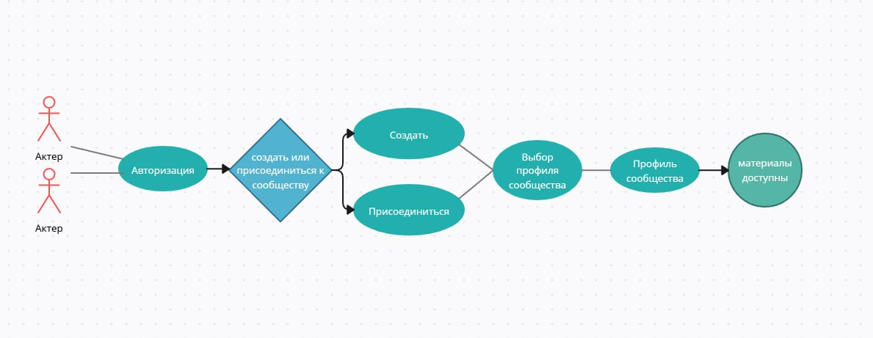

Рис.1.UML диаграмма

**Шаг 2**

Для создания дизайна воспользуемся сайтом figma - **онлайн-графический редактор для совместного проектирования сайтов, приложений и других дизайнерских продуктов. Внутри мы создадим проект, внутри которого мы и будем создавать дизайн.**

**Начинаем с первой страницы. На ней мы изобразим логотип, созданный в приложении ibis paint, основные сведения о сайте и переходы на другие страницы. Картинки мы будем импортировать с помощью плагина unsplash.**

**После создания главной страницы, начинаем оформлять остальные страницы. Важной из них будет страница сообществ, где пользователи смогут обмениваться материалами и вести беседы.**

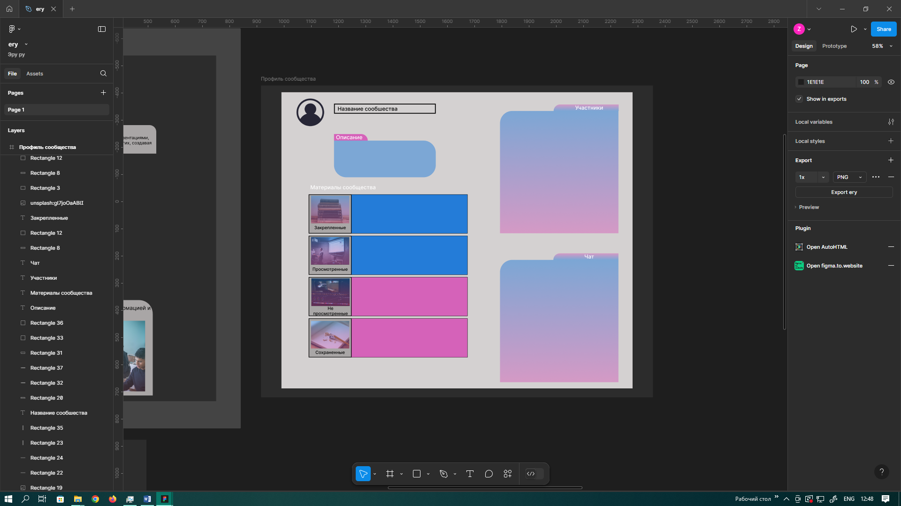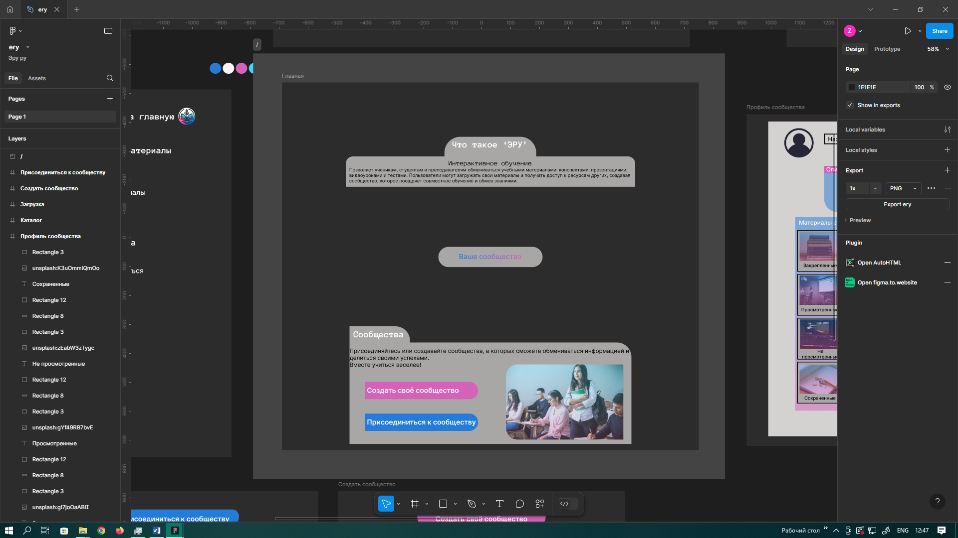

**Рис.2.Страница сообщества в figma. Рис.3.Главная страница в figma.**

**Шаг 3**

Теперь с помощью visual studio code создадим вёрстку сайта. Будем использовать встроенные возможности figma и plugin AutoHTML.

Переходим в dev mode и копируем html код для главной страницы, затем с помощью плагина мы получаем css и картинки, далее все это собираем воедино в visual studio code и делаем небольшие правки в коде, после чего можем сделать проверку и посмотреть нашу верстку.

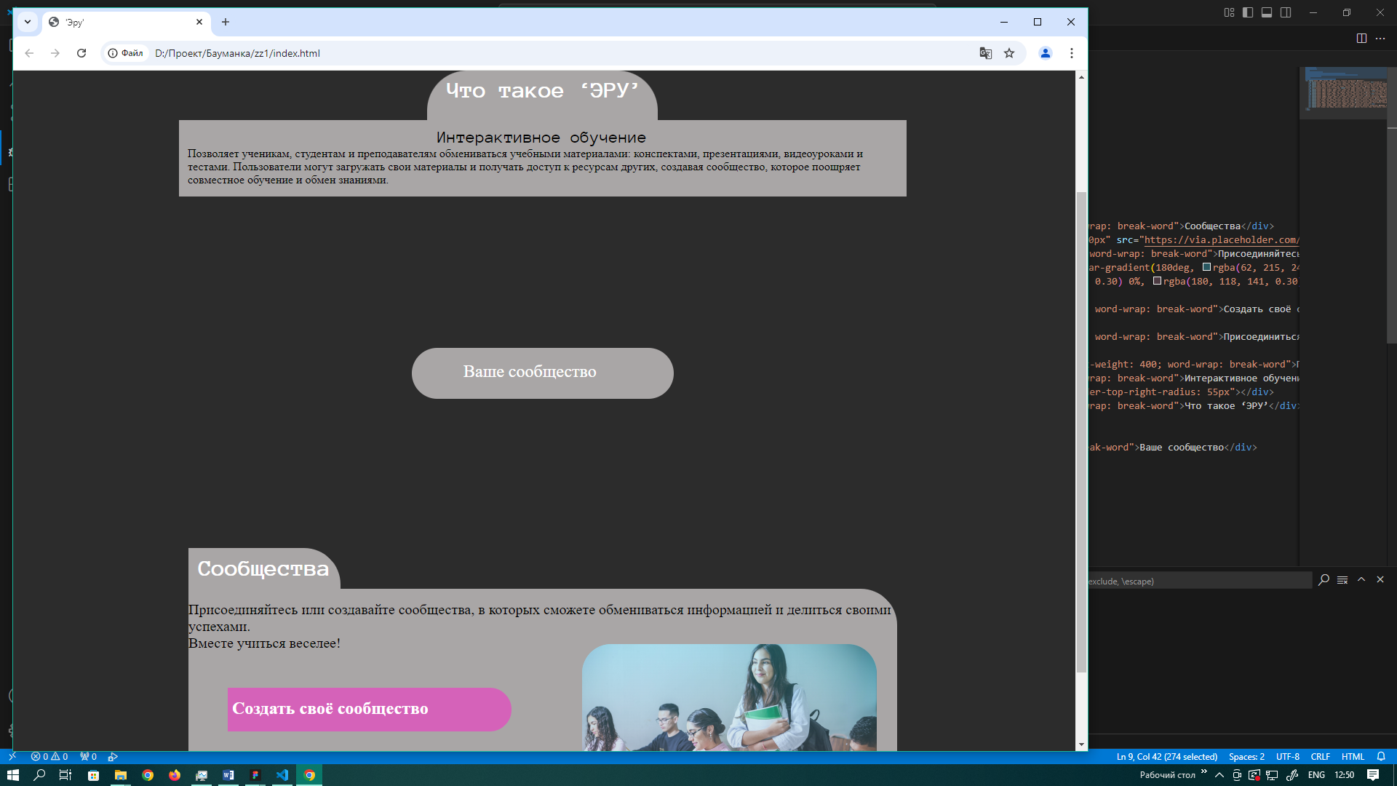

Рис.4.Верстка сайта

# **Функциональное и оценочное тестирование**

|  |  |  |  |  |  |
| --- | --- | --- | --- | --- | --- |
| Номер теста | Назначение теста | Значение исходных данных | Ожидаемый результат | Реакция программы | Вывод |
| 1 | Проверка корректности работы кнопки “Создать своё сообщество” | Нажатие на кнопку “Создать своё сообщество” | Ожидается открытие страницы создания своего сообщества | Открытие страницы создания своего сообщества | Программа работает верно |
| 2 | Проверка корректности работы кнопки “Присоединиться к сообществу” | Нажатие на кнопку “Присоединиться к сообществу” | Ожидается открытие страницы присоединения к сообществу | Открытие страницы присоединения к сообществу | Программа работает верно |
| 3 | Проверка корректности работы кнопки “Вход в аккаунт” | Нажатие на кнопку “Вход в аккаунт” | Ожидается открытие страницы входа в аккаунт | Открытие страницы входа в аккаунт | Программа работает верно |

Таблица 1.Функциональное тестирование.

|  |  |  |
| --- | --- | --- |
| № пользователя | Удобство использования | Удобство эксплуатации |
| 1 | 9 | 8 |
| 2 | 6 | 7 |
| 3 | 8 | 8 |
| 4 | 6 | 9 |
| 5 | 7 | 7 |
| 6 | 9 | 8 |
| Средняя оценка: | 7 | 7,8 |

Таблица 2.Оценочное тестирование.

# **Вывод**

Используя возможности figma и visual studio code у нас получилось создать сайт, благодаря которому люди смогут создавать и вступать в сообщества, в которых они смогут общаться и обмениваться учебными материалами.

# **Список литературы**

1. Джон Д. HTML и CSS. Разработка и дизайн веб-сайтов. – М.: Эксмо, 2024. – 480 с.
2. Дронов В. JavaScript. Дополнительные уроки для начинающих. – СПб.: BHV-СПб, 2022. – 352 с.
3. Уэлен Д. JavaScript. Дизайн пользовательского опыта. Как создать продукт, который ждут. – М.: Манн, Иванов и Фербер, 2024. – 272 с.
4. Криченко А. Справочник HTML. Кратко, быстро, под рукой. – СПб.: Наука и техника, 2021. – 288 с.